 墙暖板安装简要说明

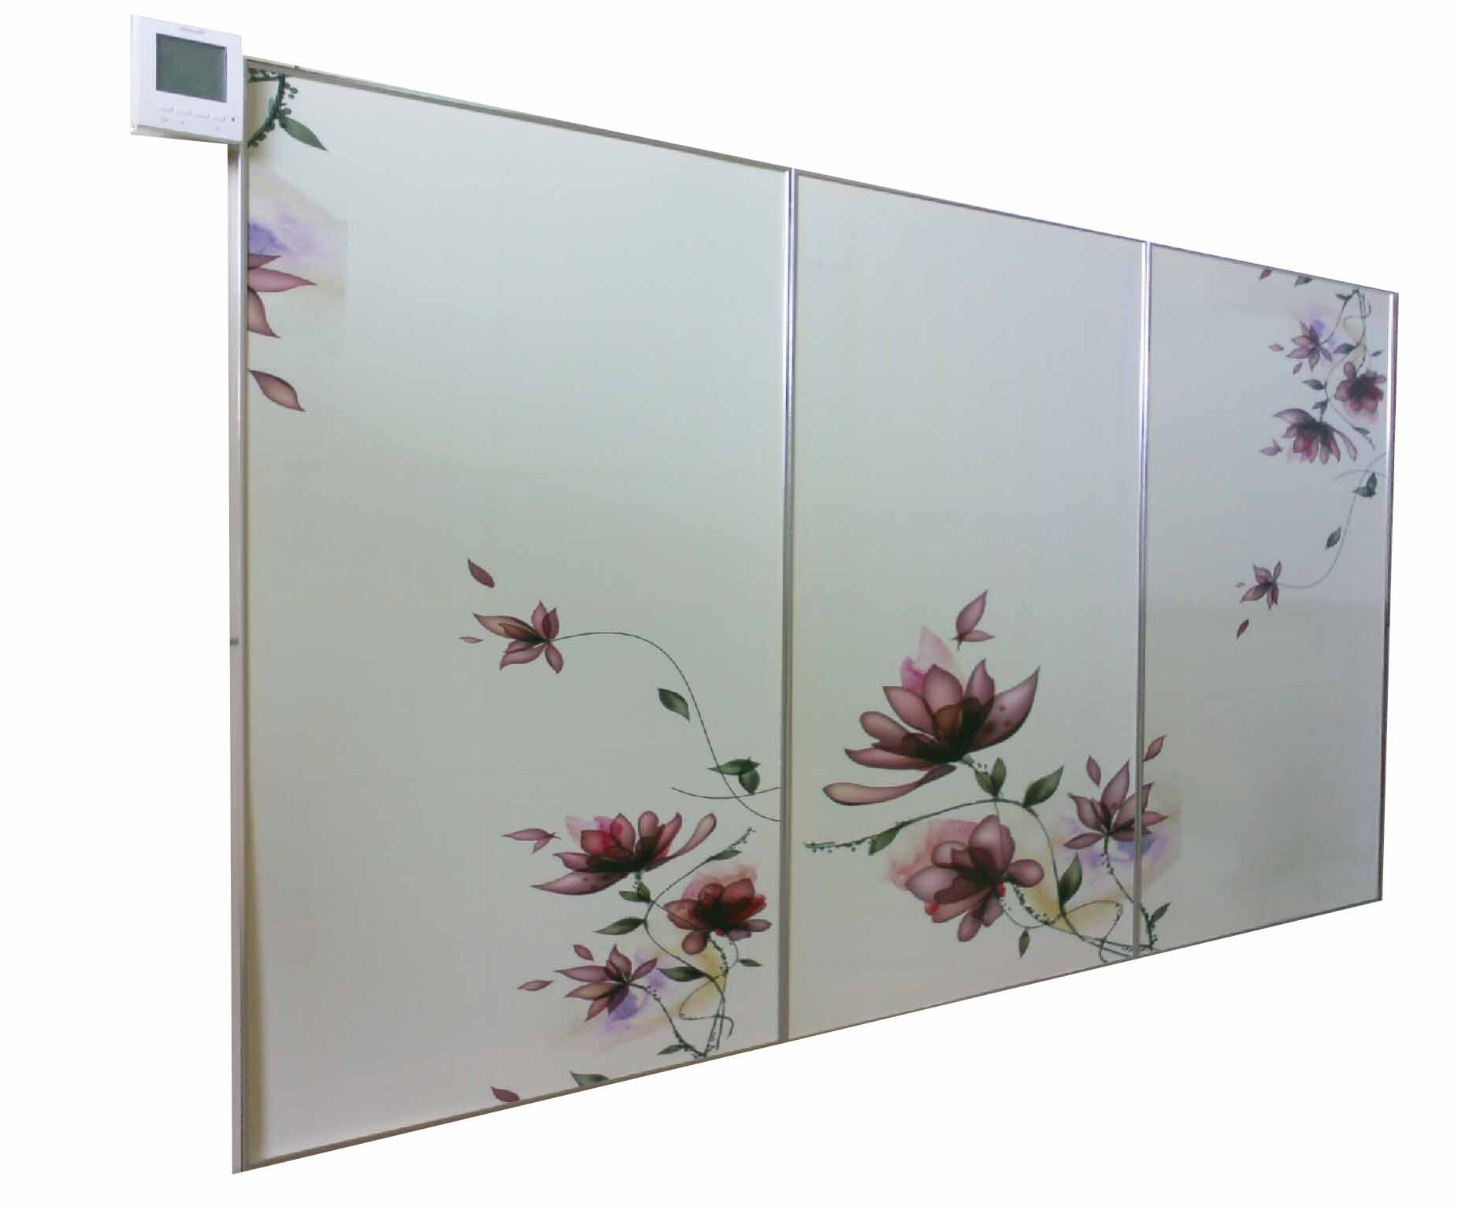

1、产品说明
产品表面为工艺美术画面，边框为2.5CM的铝合金，产品不退色、不变型。经久耐用，辐射加对流，温升快，面积大，安全舒适，安装方便，
产品电压：220V 50Hz,功率：350W/片，二类电器，耐压测试：3750V，温度≥80℃。
产品重量2.75KG。发热体厚度1.0MM。
2、产品规格
一、50*90*2.5CM、二、60*90*2.5CM
一、墙暖板的安装
1、装引线
发热板引线（0.5MM红、兰线）10CM长，一端焊在发热板的电极中，一端与主线（1.5M²）55CM长，用快速接头相联，引出发热板外，与下一片产品进行相联或将主线与温控器相联。
2、装墙暖挂勾，
将边框按要求分开（左边的竖边框没有进线孔），用角码进行固定，固定好三方后，将发热板从开口的一边插进发热板的插槽内，再将波镁板插进插槽内。最后将另一边框用角码装上，
在上、下边框上按比例装四只挂勾（上下各二只），
3、电源、温控器连接
（1）根据产品功率进行分组，按1500W左右一组（三片装、也有2片装和四片装），主电源线采用1.5M²编织硅胶线进行连接，电源线与墙暖引线连接时，采用快速接头进行连接，将火线（或另线）与墙暖板火线（或另线）插入快速接头的孔内，用钳子压实既可。片与片之间的电源线联接只要将快速插头对插上就可以了。
注意：在进行发热板之间的电线相连接时应注意如下问题：
（一）、接线头或快速接头要接插到位，不要将电线丝或接件的金属暴露在外，以免造成漏电伤人。
（二）、在接插发热板之间的电线时，不要用力拉扯，防止电线接头拉脱，使发热板无法工作。
（2）为了美观，三片或四片墙暖板进行组合时，尽量对齐，不要高低不一致（本公司送水平仪一只）。
首先测量墙体安装面积，检查是否能装，或能装下几片，确定后，在墙体上划好安装孔（尺寸一定要和墙暖板上的挂钩对上），安装孔的位置与孔数自定，确定后用冲击锤进行打孔，一般打￠6为宜。插入膨胀管，再将木螺丝装上，最后将墙暖板挂上固定好既可。
（3）温度控制器每组装一只，温控器的探头装在产品的最高温度处，温度设定由产品使用者根据温度自由设定进行控制。
（4）温度控制器操作方法根据温度控制器说明进行操作。
（5）电源线进入温度控制器由温度控制器进行输出至一组发热板。
6、测试
产品组装好后，既可对产品进行通电测试，一般为15分钟务宜。
- 查看温度控制器的制控情况，看是否在设定温度控制之内，
- 查看室温是否过高或过低。
- 查看每片发热板温度是否均匀。
确定无问题后进行下一步工序。

上海乐宇环保工程有限公司地暖事业部
二〇一一年九月二十二日

